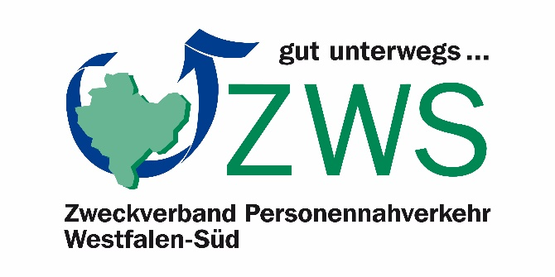
Mitglied im
Presseinformation
Siegen, 16.04.2020

Umstellung der Fahrpläne ab Donnerstag, den 23.04.2020 durch Lockerungen der Beschränkungen im Rahmen der Corona-Pandemie / Empfehlung von Mund-Nasen-Bedeckung

Ab Donnerstag, den 23.04.2020, werden die Schüler der Abschlussklassen (Abitur- und Realschulabschluss) in Nordrhein-Westfalen wieder mit dem Unterricht beginnen können. Um den Transport dieser Schülergruppen zu ihren Schulen sicherstellen zu können, wird ab diesem Datum in den beiden Kreisen Olpe und Siegen-Wittgenstein wieder nach dem Fahrplan für Schule (NRW) mit einem vorzeitigen Betriebsende um ca. 22:30 Uhr gefahren.

Aufgrund des weiterhin geltenden Kontaktverbotes und der unverändert geschlossenen Gastronomie werden, wie bisher auch, sämtliche Fahrten, die nach 22:30 Uhr beginnen, nicht angeboten. Diese Regelungen gelten auch weiter für die Nachtbusse der Linien N1 bis N6 an Wochenenden. Bis Mittwoch, den 22.04.2020, wird der bisher bis zum 19.04.2020 geltende eingeschränkte Fahrplan um drei Tage verlängert. Die elektronischen Medien werden in den kommenden Tagen um diese Regelungen unter „www.zws-online.de“ und „www.vws-siegen.de“ aktualisiert.

Für die Bevölkerung empfiehlt das Robert Koch-Institut (RKI) das Tragen einer Mund-Nasen-Bedeckung in bestimmten Situationen im öffentlichen Raum. Das Tragen der Mund-Nasen-Bedeckung kann ein zusätzlicher Baustein sein, um die Ausbreitungsgeschwindigkeit von COVID-19 in der Bevölkerung zu reduzieren – allerdings nur, wenn weiterhin Abstand (mind. 1,5 Meter) von anderen Personen, Husten- und Niesregeln und eine gute Händehygiene eingehalten werden. Am 15.04.2020 hat die Bundesregierung die dringende Empfehlung ausgesprochen Mund-Nasen-Bedeckung im ÖPNV und Einzelhandel zu tragen. Der ZWS schließt sich dieser Empfehlung an und bittet die Fahrgäste ab Montag, den 20.04.2020, eine Mund-Nasen-Bedeckung in den Bussen der Region Westfalen-Süd zu tragen.

Ihr Ansprechpartner bei Rückfragen:
Christian Kniep
Zweckverband Personennahverkehr Westfalen-Süd (ZWS)
Koblenzer Straße 73, 57072 Siegen
Telefon: 0271/333-2436, Telefax: 0271/333-2430
E-Mail: kniep@zws-online.de
Internet: www.zws-online.de

